Pflichtenheft Mathematikaffen

# Pflichtenheft

1 Hinweise 2

1.1 Zweck des Dokuments 2

1.2 Begriffsbestimmungen und Abkürzungen 2

1.3 Überblick über das Dokument 2

2 Allgemeine Beschreibung des Produkts 2

2.1 Zweck des Produkts 2

2.2 Überblick über die geforderte Funktionalität 2

2.3 Allgemeine Einschränkungen 2

2.4 Vorgaben zu Hardware und Software 2

2.5 Benutzer des Produkts 2

2.6 Produktmerkmale 3

3 Detaillierte Beschreibung der geforderten Produktmerkmale 3

3.2 Abläufe (Szenarien) von Interaktionen mit der Umgebung 3

3.3 Ziele des Benutzers 3

3.4 Geforderte Funktionen des Produkts 3

3.4.1 Menü 3

3.4.1.1 Wirkungsweise von Menü 3

3.4.2 Addition 4

3.4.2.1 Wirkungsweise von Addition 4

3.4.3 Subtraktion 4

3.4.3.1 Wirkungsweise von Subtraktion 4

3.4.3 Multiplikation 4

3.4.3.1 Wirkungsweise von Multiplikation 4

3.4.4 Division 4

3.4.4.1 Wirkungsweise von Division 4

3.4.5 Passwort ändern 4

3.4.5.1 Wirkungsweise von Passwort ändern 4

3.4.6 Passwort eingeben 4

3.4.6.1 Wirkungsweise von Passwort eingeben 4

3.5 Externe Schnittstellen des Produkts 4

3.5.1 Benutzerschnittstellen (User Interfaces) 5

# 1 Hinweise

**1.1 Zweck des Dokuments***Der Zweck des vorliegenden Pflichtenhefts ist eine für die Entwicklung verbindliche und möglichst eindeutige Spezifikation von Mathematikaffe. In diesem Sinn enthält es die Summe aller aus Projektsicht erforderlichen und akzeptierten Anforderungen an dieses Produkt und die Projektabwicklung.*

**1.2 Begriffsbestimmungen und Abkürzungen**GUI… Grafische Benutzeroberfläche

Die grafische Benutzeroberfläche ist jene, die der Benutzer sieht und mit der er auch interagiert.

**1.3 Überblick über das Dokument**In diesem Pflichtenheft sind die Bedingungen für das Produkt „Mathematikaffen“ erklärt und aufgezeichnet. Hier werden auch etwaige Fachspezifischen Worte erklärt. Es wird auch auf die genaue Arbeitsweise hingewiesen. Diese wird auch erklärt. Ebenfalls werden die Schnittstellen zum Benutzer und auch zu anderen Systemen erläutert.

# 2 Allgemeine Beschreibung des Produkts

**2.1 Zweck des Produkts**Der Zweck dieses Produktes ist es, Kindern das Kopfrechnen zu erleichtern. Sie sollen mit dieser Software verschieden mathematische Grundrechnungen üben und festigen. Es ist vorgesehen, dass die Altersgruppe in der Volksschule liegt, d.h. zwischen 6 und 10 Jahren. Es ist nicht der Sinn, dass Kinder das Kopfrechnen damit erlernen, sondern nur festigen und üben. Ebenfalls gibt es Aufgaben, die mit den Fingern gerechnet werden können. Dies wird dann in den einzelnen Menüs genauer beschrieben.

**2.2 Überblick über die geforderte Funktionalität**Kinder im Grundschulalter sollen mit dieser Software sowohl das Kopfrechnen, als auch das Rechnen (mit Übertrag) mit den Fingern üben und festigen.

**2.3 Allgemeine Einschränkungen**

Die Software soll online erhältlich sein und dies kostenlos. Es wird nicht möglich sein, diese auf einer anderen Plattform als Windows zu benutzen.

**2.4 Vorgaben zu Hardware und Software**

* Die Hardware spielt in diesem Zusammenhang keine Rolle, da sie auch für ältere Modelle genutzt werden kann.
* Die erforderliche Software ist Windows 8.1 oder neuer
* Das Programm wird mithilfe der Entwicklungssprache Java programmiert. Die Entwicklungsumgebung ist IntelliJ. Zur Sicherung der Daten und des Fortschritts wird GitHub verwendet.

**2.5 Benutzer des Produkts**

* Kinder im Grundschulalter (6 bis 10 Jahre)
* Eltern, damit sie den Kindern das Programm zum Lernen beibringen können.
* Lehrer, falls diese das Programm im Schulunterricht einsetzen wollen.

**2.6 Produktmerkmale**

Das Programm soll Kindern im Grundschulalter (6 bis 10 Jahre) dabei helfen, das Kopfrechnen zu üben und zu festigen. Das Layout wird dabei an das Alter angepasst. Ebenfalls gibt es ein klar strukturiertes Menü und verschiedene Level, welche neu gestartet werden können, falls Bedarf besteht. Wenn ein Kind besonders gut ist, so kann es Zusatzlevel freischalten. In der Grundfunktion ist vorgesehen, dass die Ergebnisse, welche in ein Feld eingegeben werden, grün hinterlegt werden, wenn sie richtig sind, ansonsten werden die Ergebnisse rot hinterlegt. Als Erweiterung sollen dann die Affen im Hintergrund applaudieren, wenn das Ergebnis richtig ist, wenn es falsch ist schütteln diese den Kopf. Es ist nicht vorgesehen, dass die Kinder die 4 Grundrechnungsarten erlernen von diesem Programm. Es ist auch nicht vorgesehen, dass das Programm auf verschiedenen Plattformen läuft.

# 3 Detaillierte Beschreibung der geforderten Produktmerkmale

**3.1 Abläufe**

Als erstes müssen die Eltern das Kind anmelden. Jedoch nicht mit dem Namen des Kindes, sondern mit dem der Eltern. Es soll nämlich gewährleistet werden, dass nur volljährige Personen sich anmelden können. Nach der Anmeldung soll ein Menü erscheinen, in dem die verschiedenen Level angezeigt werden. Die Level werden durchnummeriert werden. Ein höheres Level kann nur dann eingegeben werden, wenn das vorherige abgeschlossen wurde. Die verschiedenen Zusatzziele müssen dabei nicht abgeschlossen werden. Wenn ein Level ausgewählt wurde, so kann das Kind nun verschiedene Rechnungen im Kopf oder auch mit den Fingern rechnen und das Ergebnis in ein Feld eingeben.

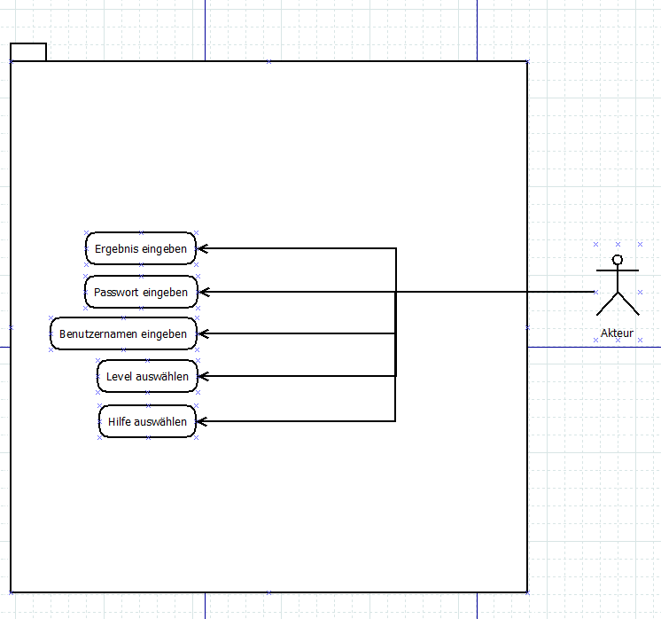

**3.2 Ziele des Benutzers**

Die Kinder sollen das Kopfrechnen üben und lernen.

**3.3 Geforderte Funktionen des Produkts**

Das Programm muss innerhalb von 0,1 Sekunde das Ergebnis der Rechnung ausgeben, somit kann gewährleistet werden, dass die Kinder sofort sehen, ob das Ergebnis richtig ist oder nicht. Es wird eine maximale Spieledauer für die Kinder erstellt. Diese kann von den Eltern mit einem Passwort eingestellt werden. Es soll möglich sein, individuelle Zeiten bzw. eine individuelle Dauer einzustellen. Das Passwort wird per default 0000 sein. Dieses kann aber geändert werden und in die Datenbank gespeichert.

**3.4 Geforderte Funktionen des Produkts**

**3.4.1 Menü**

**3.4.1.1 *Wirkungsweise von Menü***  
Durch die Funktion „Menü“ soll es möglich sein, die verschiedenen Unterpunkte zu erreichen. Z.B. die Levelauswahl.

**3.4.2 Addition  
3.4.2.1 *Wirkungsweise von Addition***  
Soll zwei Werte miteinander addieren.

**3.4.3 Subtraktion  
3.4.3.1 *Wirkungsweise von Subtraktion***  
Soll zwei Werte miteinander subtrahieren.

**3.4.3 Multiplikation  
3.4.3.1 *Wirkungsweise von Multiplikation***  
Soll zwei Werte miteinander multiplizieren.

**3.4.4 Division  
3.4.4.1 *Wirkungsweise von Division***  
Soll zwei Werte miteinander dividieren.

**3.4.5 Passwort ändern**  
**3.4.5.1 *Wirkungsweise von Passwort ändern***Es soll ermöglichen, dass das Elternpasswort geändert werden kann.

**3.4.6 Passwort eingeben  
3.4.6.1 *Wirkungsweise von Passwort eingeben***Das Passwort, welches von den Eltern eingegeben wird, soll mit dem hinterlegten Passwort in der Datenbank übereinstimmen. Ansonsten wird ein Fehlersatz ausgegeben.

**3.5 Externe Schnittstellen des Produkts**Eine externe Schnittstelle wird die Datenbank sein, in der sämtliche Daten gespeichert werden. Angefangen von den Ergebnissen der Rechnungen bis hin zu den Passwörtern der Eltern um die Zeit einzustellen, in denen die Kinder spielen dürfen. Eine weitere Schnittstelle wird der Benutzer selber sein. Er kann sich anmelden, Passwörter und auch Ergebnisse eingeben.

**3.5.1 Benutzerschnittstellen (User Interfaces)**Das Produkt hat eine Benutzeroberfläche, wo es auf der Startseite möglich ist, seinen Benutzernamen und sein Passwort einzugeben. Danach wird er auf die Seite mit den verschiedenen Leveln weitergeleitet. Dort kann er sich dann aussuchen, welches Level er spielen möchte. Je nach Level wird er auf eine andere Seite weitergeleitet. Dor wird ein Baum dargestellt, auf dem 3 Affen sitzen und ein Ergebnis kann eingegeben werden. Falls Hilfe benötigt wird, steht neben dem Baum ein Affe, welcher ein Schild mit Hilfe hält. Wird auf dieses geklickt, so antwortet der Affe mit der richtigen Antwort.